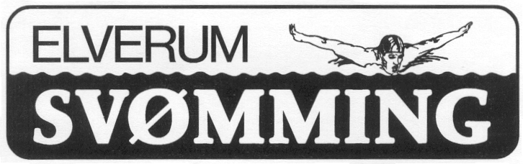

ÅRSBERETNING 2023

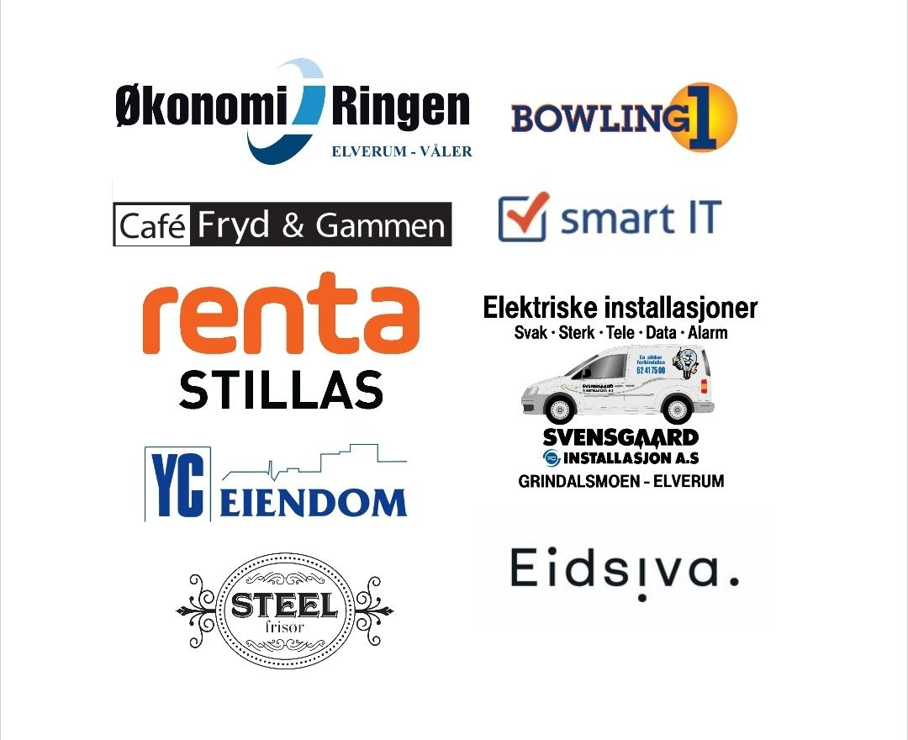

www.elverumsvomming.com

Styrets sammensetning
Leder | Marit Støen
Nestleder/ sekretær | Marita Bredalen
Styremedlem og kasserer | Ida Dyreng
Styremedlem (svømmeskolen) | Nina Hagen
Styremedlem og oppmann | Håkon Sveen
Styremedlem/rekvisitaansvarlig | Merete Ravnberg
Vararepresentant/Sponsoransvarlig | Kristian Stensåsen
Vararepresentant | Audhild M Leistad
Vararepresentant | Izabela Lewicka-Enger
Revisor | Fram- revisjon
Valgkomité | Torill Borgen, Lena Jordan

Møtevirksomhet
Det har vært avholdt følgende møter:

- Styret har hatt 4 møter
- Styret har videre hatt jevnlig kommunikasjon via egen gruppe i Messenger.

Hedmark Svømmekrets
Hedmark svømmekrets ble gjenopprettet i oktober 2016 med et nytt styre bestående av ivrige frivillige fra regionens svømmeklubber. Kretsen har de siste årene skiftet styremedlemmer og er fortsatt i drift. Kretsen tar sikte på å kunne arbeide mot bedre kommunikasjon og samarbeid mellom kretsens klubber. Hovedfokus i kretsen blir satsing på instruktørkurs, dommerutdanning, samlinger for svømmere og opprettholdelse av Irene Dalby Cup.

Medlemsoversikt i Idrettsregistreringen 2023

År: | 2018 | 2019 | 2020 | 2021 | 2022
Antall medlemmer: | 308 | 311 | 237 | 232 | 241

Konkurransesvømmerne Elverum Svømming
A, B og C organisering:
Julia Grace N. Meyer er hovedtrener, med hovedansvar for alle partier/trenere, og trener A- og B-partiet.
Carl-Fredrik Bengtsson har hovedansvaret for C-partiet.
Anne-Line Kristiansen har hatt hovedansvaret for Eirik frem til Special Olympics World Summer Games i juni 2023. Etter NM Langbane i juli 2023 sluttet Anne-Line som trener hos Elverum Svømming.
Året 2023 har for Elverum Svømming vært et år med prestasjoner på høyere nasjonalt og
internasjonalt nivå. Samtidig har klubben foretatt en bevisst endring etter sommeren for å rekruttere yngre svømmere til konkurransepartiene. Klubben har opplevd bedre oppmøte og flere konkurransesvømmere med rekruttering frå svømmeskolen. Deltakelse på stevner er fortsatt noe lavere enn ønsket.

Elverum Svømming var i høstferien på treningsleir i Sverige (Älvdalen). Dette var en fin og vellykket leir, hvor vi også hadde med oss utøvere fra Hamar og Kongsvinger. Dette har alle svømmerne hatt godt utbytte av.

Elverum Svømming har hatt en hospitant fra Kongsvinger (Gaute), noe som har har hatt en positiv innvirkning på konkurransepartiene. Klubben har fått tilbakemelding om at det arbeidet som Elverum Svømming har lagt ned for å tilrettelegge for hospitanter har vært av stor betydning for utøveren.

Etter sommeren hadde klubben ingen NM-utøvere igjen i klubben, og det har da vært mye
fokus på teknikk, utvikling og modning både fysisk og mentalt for utøverne. Trenerteamet har jobbet med å sette en ny standard for hva som forventes og ønskes av svømmerne på konkurransepartiene.

I 2023 har Elverum Svømming stilt med to utøvere i LÅMØ Øst, Deliise Narusbek (2010) og Marie K. Stensåsen (2012). I 2023 var det totalt de 30 beste i hver klasse som fikk delta. Deliise var rangert som nr 24 og rykket opp til 22 etter endt stevne. Svømmerne endte med 8/10 nye personlige rekorder.
Marie var ranket som nr 2 og beholdt plassen sin på rankinglistene. Men ingen videre kvalifisering til ÅM, da hun er for ung.

Elverum Svømming stilte med en utøver på Landsstevnet 2023. Eirik V. Brunstad tok med seg 4/6 nye personlige rekorder, hvorav 1 sølv- og 3 bronsemedaljer.

Under NM jr/sr/para Langbane stilte Elverum Svømming med tre utøvere (to para). Dette stevnet var Rick Sol sin siste konkurranse som utøver for Elverum Svømming. Rick sin beste plassering var 200 butterfly sr, med 7 plass. Ingvild S. Ekeland deltok på 50 fri og tok bronse med ny personlig rekord. Eirik Brunstad svømte inn til bronse på 100 bryst.

NM jr/sr/para Kortbane deltok Elverum Svømming med en parautøver. Eirik Brunstads beste
plassering ble på 100 bryst med bronse.

I juni 2023 representerte Eirik Vagstad Brunstad Norge sammen med resten av landslaget under OL i Berlin - Special Olympics World Summer Games. Eirik presterte på sitt beste og fikk 6 plass på 100 bryst, 4 plass på stafett (50 bryst etappe) og en av de største prestasjonene en utøver kan gjøre, Eirik tok et individuelt sølv på 200 bryst.

Stevner i 2023:
Vår: IDC Hamar, Kepler Jaked Cup, Arena Open, Asker Open, Mjøsbadet Open (avlyst), IDC
Kongsvinger, Vinterleir, Landsstevnet, LÅMØ Øst, Påsketrening, Meny Open, IDC Solør, Marienlyst Open, Kong Fredrik Outdoor, NM jr/sr/para Langbane.
Høst: Asker Høststevne, Høstsvøm (avlyst), Lambertseter, Treningsleir Alvdalen, Speed Open, NM
jr/sr/para Kortbane, IDC Elverum, Julesvøm.

Arrangement
Julesvøm 2023

Årets Julesvøm ble det 34. stevnet arrangert av Elverum Svømming.
Vi hadde totalt 193 påmeldte svømmere, som til sammen utgjorde 529 individuelle starter og 23 påmeldte lag. Etter mange års erfaring fra å arrangere dette stevnet, klarte vi å dra i land et vellykket arrangement med god stemning og mange gode prestasjoner.

Klubboversikt Julesvøm 2023

Irene Dalby Cup

I 2023 arrangerte Elverum Svømming Irene Dalby Cup i november. Svømmeklubben deltok også på IDC på Kongsvinger, IDC Solør og IDC Hamar. Stevnene gir god rekruttering blant våre svømmere, og tilbakemeldingene er at de synes det er gøy å kunne delta.

Treningsavgifter i 2023
Svømmegruppe | 1. halvår | 2. halvår
Hai/rekrutt | 1950 kr | 1950 kr
A svømmere | 2150 kr | 2150 kr
B svømmere | 2150 kr | 2150 kr
C svømmere | 1950 kr | 1950 kr
Ungdomspartiet | 1950 kr | 1950 kr
Voksenpartiet | 1800 kr | 1800 kr

- Påmeldingsavgift fra vann/hval til sjøløve er kr 1.350,-
- Søskenmoderasjon er kr 300,-
- Alle betaler medlemsavgift til klubben.
- Styrets medlemmer, støttegruppa, oppmenn for konkurransesvømmerne og instruktører får kr 800,- i moderasjon for sine barn.
- I tillegg betaler alle kr 150,- i medlemskontingent til klubben.

Dommere – instruktører- trenere
Hovedinstruktør svømmeskolen: 1
Svømmeskole- instruktører: 14
Trener 1: 1
Trener 2: 2
Høyskolestudenter våren: 3
Høyskolestudenter høsten: 2
Kretsdommere: 7
Hovedtrener med bachelorgrad: 1

Svømmeskolen
Nina Hagen har vært svømmeskoleansvarlig. Kursene har blitt gjennomført på tirsdager og torsdager. I august gjennomførte klubben instruktørmøte med livredningsprøve.

1.halvår 2023 hadde vi ca 185 barn fordelt over 19 kurs i 13 uker. I tillegg hadde vi vårkurs over 6 uker. 2.halvdel 2023 hadde vi ca 176 barn fordelt over 19 kurs i 13 uker.

Det ble arrangert stafett-avslutning i lille bassenget til jul, med utdeling av medaljer til alle. Det ble stor begeistring blant de små. Kursene følger opplegget til Norges svømmeskoler.

Klubben har hatt noen instruktører på kurs i 2023.
Vi har nå 11 instruktører med begynner- og/eller videregående instruktørutdanning.

Siden høsten 2010 har vi brukt påmeldingsverktøyet til NSF; tryggivann.no.
Tryggivann.no er en portal for påmelding og administrering av svømmekurs. Tjenesten utvikles og driftes av Norges Svømmeforbund på vegne av alle arrangørklubber, bl.a. Elverum Svømming. Alt administrativt går via portalen, både registrering av svømmere og påmelding til kurs. Alder for oppstart i svømmeskolen er satt til fire år.

Økonomi
Resultatregnskapet for 2023 viser et negativt årsresultat på kr. 146 269,-. Dette gir et positivt avvik på kr 139 731,-.
Inntekter:
Sum inntekter var på kr 1 124 248,- som er kr 286 248,- bedre enn budsjettert.
De største avvikene er;
- Tilskudd og gaver inkl kompensasjon + kr 105 703,-
- Bingo, grasrotandel og dugnadsinntekter. + kr 66 257,-
- Egne stevner og kafedrift + kr 41 455,-
Klubben har mottatt høyere tilskudd fra NIF enn budsjettert bl.a ifm deltagelse i OL Paralympics, samt en økning i lokale aktivitetsmidler (LAM). Dette gir et positivt bidrag på kr 105.703,-
Vi ble forespeilet at vi ville miste bingoinntektene, slik at dette var ikke hensyntatt i budsjett. Totale automatinntekter utgjorde kr 72.628,-
I forbindelse med egne stevner har vi valgt å ha enkel kioskdrift som er mindre ressurs- og kostnadskrevende. Samtidig har vi opplevd en økning i antall på meldte svømmere. Dette har gitt positiv effekt på kr 41.455,-
Klubben har ihht regnskap 2023 hatt økt momskompensasjon, økte inntekter medlemskontingent og treningsavgift, andre inntekter ved Spond-dugnad blant konkurransesvømmerne og økte renteinntekter.
Kostnader:
Sum kostnader var på kr 1 270 518,- mot budsjett kr 1 124 000,-. Klubben har hatt økte kostnader på enkelte poster og reduserte kostnader på andre. Dette gir sum økte kostnader med en nettoeffekt på kr +146 518,-.
De største avvikene ved merforbruk er;
- Godtgjørelse trenere, utøvere og adm. + kr 50 598,-
- Stevner og treningsleir + kr 48 008,-
- Innkjøp utstyr + kr 45 943,-
De største avvikene ved underforbruk er;
- Kostnader egne stevner - kr 10 391,-
- Leie lokaler - kr 32 000,-
I forbindelse med økt etterspørsel i svømmeskolen, større deltagelse på stevner og gjennomføring av treningsleir har klubben hatt en høyere godtgjørelse til våre trenere enn budsjettert. Klubben så også behov for å kjøpe inn en del nytt utstyr til bruk for svømmeskolen og konkurransepartiene. Kostnader leie av lokaler har vært mindre enn budsjettert. Rasjonalisering rundt arrangering av egne stevner har gitt økte inntekter og reduserte kostnader.
Kommentar:
Til tross for negativt årsresultat på kr -146.269,- har Elverum svømming god likviditet og en egenkapital pr 31.12.2022 på kr 978.031,-.
Regnskapet føres gjennom Bentes regnskapskontor v/Bente Øverby og revideres av Fram Revisjon AS.
Det fullstendige regnskapet samt balanse med revisjonsberetning fremlegges på årsmøtet
Sponsorer

Vi har følgende sponsoravtaler for 2023:

Svendsgaard Installasjon
Økonomi Ringen Våler og Elverum
Steel frisør
Smart IT
Cafe Fryd og Gammen
YC Eiendom
Bowling 1

Klubben har videre knyttet seg til Proffsport for levering av klubbtøy med trykk og Klubben.no tilbyr 20% for kjøp av svømmeutstyr.

Dugnader
Svømmegruppa gjennomførte i 2023 dugnader for ski Birken, De Nordiske Jakt- og Fiskedagene og sykkel Birken.

Utfordringer for Elverum Svømming
Elverum Svømming har hatt en liten økning i antall medlemmer i løpet av 2023, noe som er gledelig å se. Vi har gjennomført alle kurstypene i svømmeskolen, men det er registrert lavere aktivitet ved enkelte av kursene gjennom årets sesong. Klubben mottar mange spørsmål om kurstilbud og oppstart, noe som tyder på at det er etterspørsel etter våre tilbud.

Elverum Svømming startet i løpet av 2023 å jobbe aktivt med profilering av klubben og sponsoravtaler, og fikk inn en ekstra ressurs i styret som jobber opp mot sponsormarkedet sammen med hovedtrener. Samtidig benyttes sosiale medier i større grad for å holde lokalmiljøet oppdatert på klubbens tilbud. Synliggjøring av klubb og vårt arbeid for å holde barn og unge i aktivitet vil bli ett fokusområde for årene som kommer.

Klubben registrerer mye glede og inspirasjon under både svømmeskolens mange kurs og konkurransepartienes treninger. Vi har justert inndelingen av konkurransegruppene med formål om å tilpasse seg trenernes felles kompetanse og økt rekruttering fra svømmeskole til konkurranseparti. Elverum Svømming er opptatt av at klubben også skal være en sosial arena for utøverne som tilbringer mange timer i hallen gjennom året.

Elverum svømming har fortsatt en stor interesse for en eventuell bygging av ny svømmehall, og er positive til fortsatt samarbeid med kommunen dersom dette skulle bli realisert.

Diverse

Vi minner om at vår hjemmeside på Internett blir løpende oppdatert:

www.elverumsvomming.com

Hjemmesiden skal vise en samlet oversikt over klubbens tilbud og arrangement.
Klubben ønsker at hjemmesiden er i jevnlig bruk av svømmere, foreldre og andre som er interessert i Elverum Svømming.

Elverum Svømming er aktive på våre Facebook- og Instagram-side. Våre sosiale mediekanaler benyttes for profilering av hva vi som klubb deltar på og gir mulighet til å vise vårt engasjement utad.

Elverum Svømming ønsker også å nevne vårt gode samarbeid med Elverum Svømmehall i forbindelse med trening og avvikling av stevner.

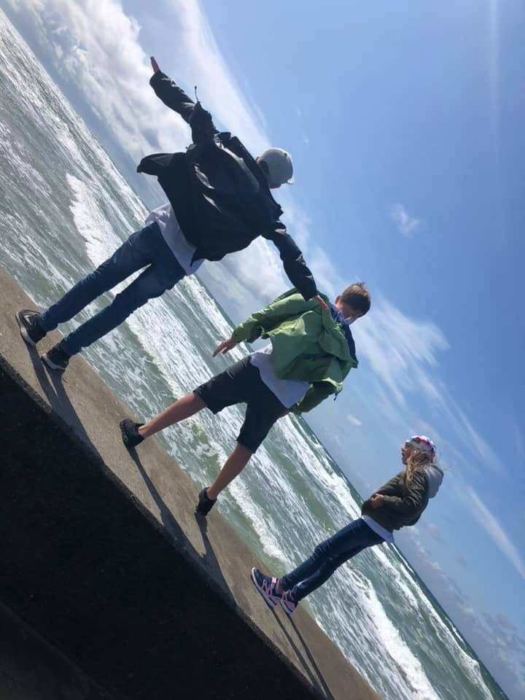
Generell informasjon

 | GR04270045450
 | Elverum Svømming - Svømming
Postadresse: | Eivind Torps veg 6
Besøksadresse: | Eivind Torps veg 6
Postnummer: | 2408
Kontonummer: | 1820.33.38070
Organisasjonsnummer: | 984 027 613
Facebook: | Elverum svømming
E-post: | elverumsvom@gmail.com
Hjemmeside: | www.elverumsvomming.com
Stiftet: | 01.01.1999

Elverum 15.04.23
Styret i Elverum Svømming

Marit Støen Marita Bredalen Ida Dyreng

Leder Nestleder Kasserer

Merete Ravnberg Nina Strætkvern Hagen Håkon Sveen

Styremedlem Svømmeskoleansvarlig Styremedlem

Kristian Stensåsen Audhild M. Leistad Izabela Lewicka-Enger

Varamedlem Varamedlem Varamedlem

